卷 号
卷内编号
密 级

项目编号: S×××－
<项目名称>
分 类:  <模板>  使用者：  <项目组>  文档编号：  <HD-TS-304>  四川华迪信息技术有限公司 | Error: Reference source not found  Version: 1.0  项 目 承 担 部 门： 第一组  撰 写 人（签名）： 杨卓  完 成 日 期： 2022.3.1  本文档 使 用部门：□主管领导 ■项目组  □客户（市场） ■维护人员 □用户  评审负责人（签名）：  评 审 日 期：
分 类:  <模板>  使用者：  <项目组>  文档编号：  <HD-TS-304>  四川华迪信息技术有限公司 | 

目 录
1. 引言 1
1.1 编写目的 1
1.2 背景 1
1.3 定义 1
1.4 参考资料 1
2. 外部设计 1
2.1 类型划分 1
2.2 标识符和约定 1
2.3 数据库表设计格式说明 1
2.4 支持软件 2
3. 结构设计 2
4. 运用设计 2
4.1 数据字典设计 2
4.2 安全保密设计 2

引言

编写目的
本《数据库设计说明书》旨在为本项目后续编码，测试阶段的后台数据存储做准备。
应用于系统开发前期，为后期数据库设计指引方向。
预期的读者：系统开发人员、系统测试人员和系统维护人员

背景
待开发的数据库的名称：wage
使用此数据库的软件系统的名称：融资租赁平台信息管理系统
数据库系统：MySQL
该软件系统开发项目的任务提出者：第一组
用户： 融资租赁平台用户

定义
数据库：用来保存系统数据的后台应用软件。
字段：表中各个记录的名字
表：不同字段汇总成的集合。

外部设计

类型划分
- 岗位分布
- 登陆注册用户级别划分
- 工号与岗位编号
- 员工信息
- 薪水信息

标识符和约定
标识符：
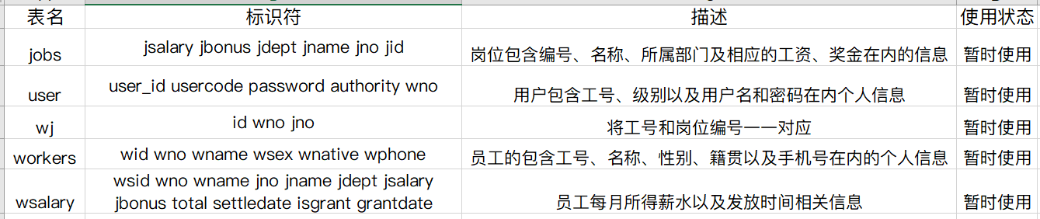
约定：
A．相关表明、字段名、的英文简写约定
（1） 有英文单词组合而成。

数据库表设计格式说明
表job字段： 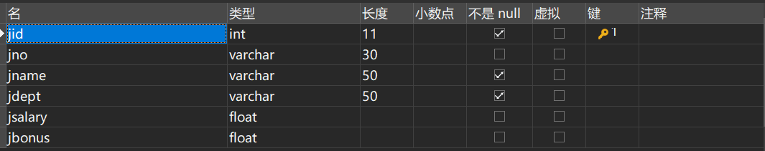
表user字段：
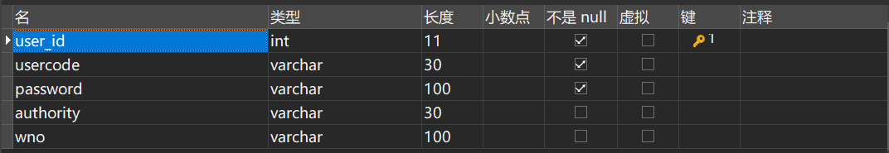
表wj字段：
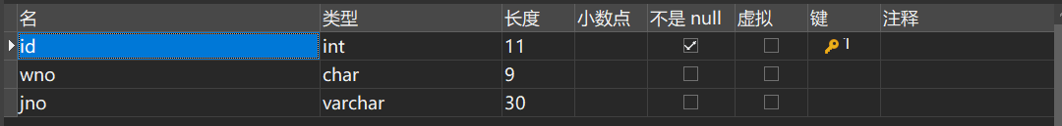
表worker字段：
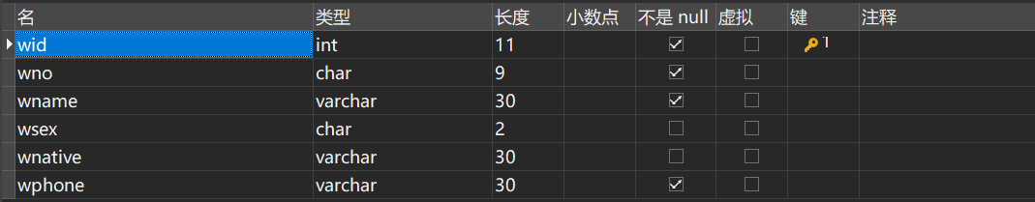
表wsalary字段：
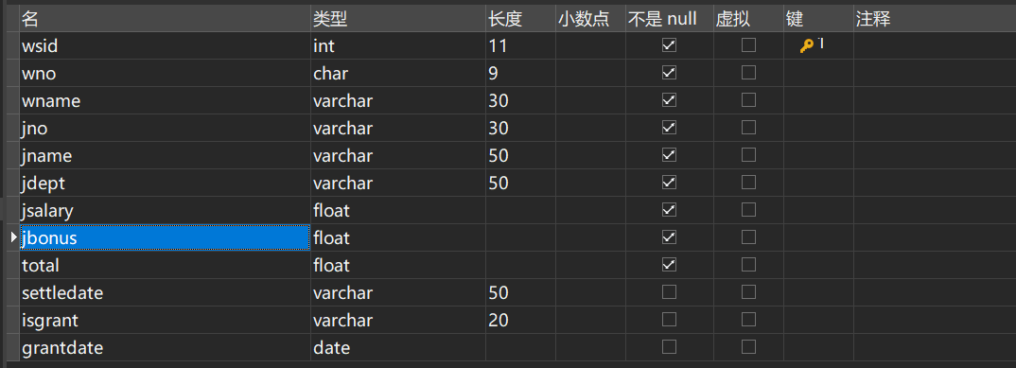

支持软件
数据设计编辑工具”navicat for mysql”
数据库自带工具”mysql command line client”
管理员工具:navicat for mysql
- 结构设计

概念结构设计
高层：
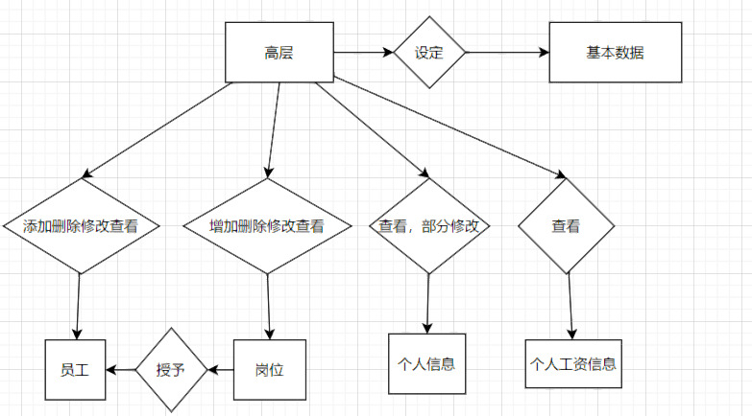
系统管理员：
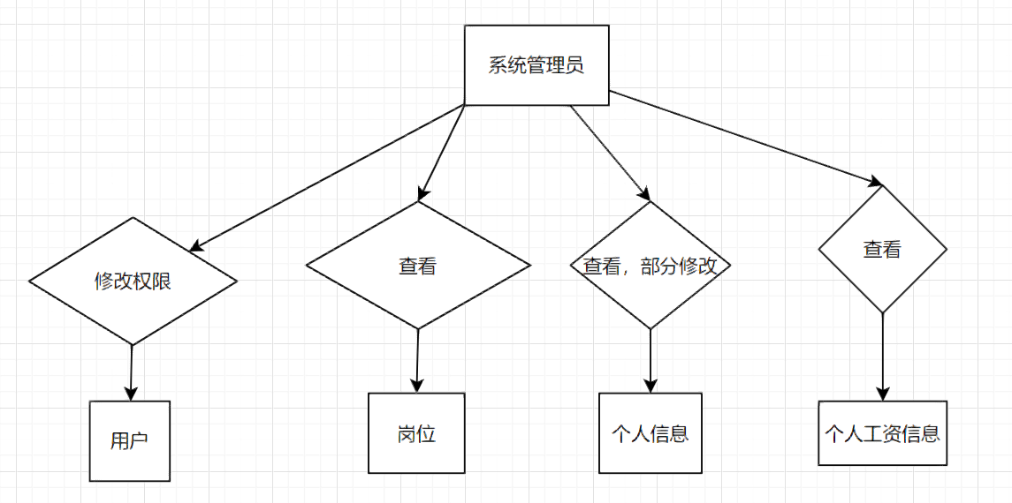
会计：
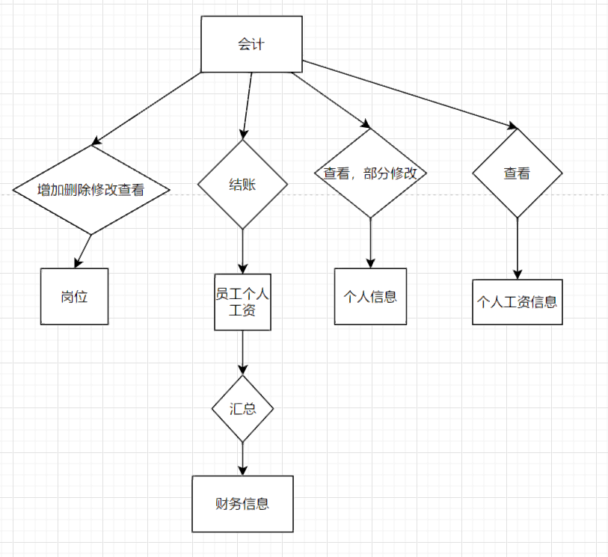
普通员工：
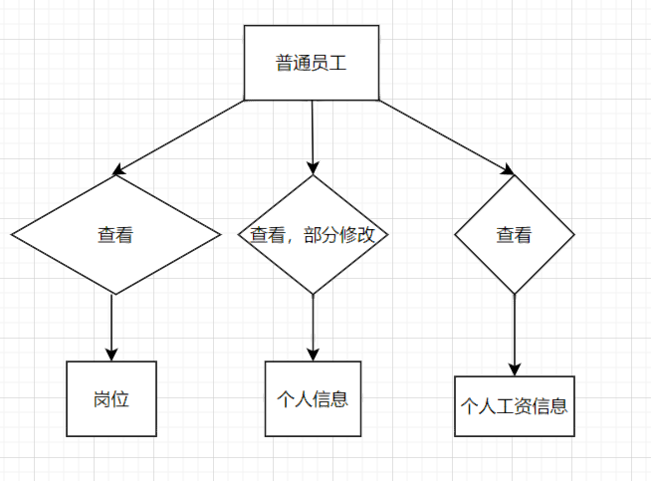

逻辑结构设计
岗位信息（岗位id，岗位号，岗位名称，岗位部门，每月基本工资，每月奖金）
用户信息（用户id，用户名，密码，用户级别，工号）
工号与岗位编号关系（主键id,岗位号，工号）
员工信息（员工id，工号，员工名，性别，籍贯，手机号）
员工薪水信息（员工薪水id，工号，员工名，岗位号，岗位名称，岗位部门，每月基本工资，每月奖金，总薪水，月度薪水，发放情况，发放时间）
- 运用设计

数据字典设计

数据项
数据项名称：岗位编号
别名：jno
类型长度：varchar(30)
描述:岗位的编号

数据项名称：岗位名称
别名：jname
类型长度：varchar（50）
描述：岗位的名称

数据项名称：岗位部门
别名：jdept
类型长度：varchar（50）
描述: 岗位所属的部门

数据项名称：每月基本工资
别名：jsalary
类型长度：float
描述:每月的基本工资

数据项名称：每月奖金
别名：jbonus
类型长度：float
描述: 每月的奖金

数据项名称：用户名
别名：usercode
类型长度：varchar(30)
描述:用户的名称

数据项名称：用户密码
别名：password
类型长度：varchar(100)
描述: 用户的登录密码

数据项名称：用户级别
别名：authority
类型长度：varchar(30)
描述:用户的级别，不同级别的用户有相应不同的功能

数据项名称：工号
别名：wno
类型长度：varchar(100)
描述:员工的工作编号

数据项名称：员工名称
别名：wname
类型长度：varchar(30)
描述: 员工的名称

数据项名称：员工性别
别名：wsex
类型长度：char(2)
描述: 员工的性别

数据项名称：员工籍贯
别名：wnative
类型长度：varchar(30)
描述: 员工的籍贯

数据项名称：员工电话
别名：wphone
类型长度：varchar(30)
描述: 员工的电话

数据项名称：每月总工资
别名：total
类型长度：float
描述:员工每月的总工资，由每月基本工资加上每月奖金组成

数据项名称：月度薪水
别名：settledate
类型长度：varchar(50)
描述: 月度的薪水

数据项名称：发放情况
别名：isgrant
类型长度：varchar(20)
描述: 员工薪水发放的批准情况

数据项名称：发放时间
别名：grantdate
类型长度：date
描述: 发放员工薪水的时间

数据结构
数据结构名称：岗位信息
含义说明：定义了不同岗位的相关信息
组成：岗位id，岗位号，岗位名称，岗位部门，每月基本工资，每月奖金

数据结构名称：用户信息
含义说明：定义了不同用户的相关信息
组成：用户id，用户名，密码，用户级别，工号

数据结构名称： 工号与岗位编号关系
含义说明：定义了员工编号和岗位编号一一对应的关系
组成：主键id,岗位号，工号

数据结构名称：员工信息
含义说明：定义了不同员工的相关信息
组成：员工id，工号，员工名，性别，籍贯，手机号

数据结构名称：员工薪水信息
含义说明：定义了不同员工的薪水相关信息
组成：员工薪水id，工号，员工名，岗位号，岗位名称，岗位部门，每月基本工资，每月奖金，总薪水，月度薪水，发放情况，发放时间

外部实体
名称：高层
说明：后台管理的主要实体
输入数据流：新的数据源
输出数据流：各种数据更新

名称：系统管理员
说明：后台管理的主要实体
输入数据流：新的数据源
输出数据流：各种数据更新

名称：会计
说明：后台管理的主要实体
输入数据流：新的数据源
输出数据流：各种数据更新

名称：普通员工
说明：前台应用层面的主要实体
输入数据流：前台管理
输出数据流：各种检索结果

